Compte rendu séance 2 :

Durant cette séance j'ai dans un premier temps réalisé l'algorithme de mon programme Clignotants_hc06, visant à allumer le clignotant gauche, se composant de 3 LEDs, lorsque l'hc06 reçoit 'g', allumer le droit, se composant de 3 LEDs également, lorsque l'on reçoit 'd', allumer les deux pour faire les warning : 'w' et enfin pour les éteindre c'est le message 'e'.

Dans un second temps j'ai codé « Clignotants_hc06 » en suivant mon algorithme.

Dans celui-ci j'ai notamment déclaré deux variables, message et clignotant :
- message contient les messages que l'hc05 envoie à l'hc06, c'est à dire les commandes à exécuter, informations à traiter.
- clignotant quant à lui contient qu'une partie de message, uniquement les variables qui servent à controler les clignotants : 'e','w','g','d'. Lorsque nous parcourons message, dès que nous avons une de ces variables nous la mettons dans clignotant.

De plus j'ai soudé à l'étain des pins femelles sur un accéléromètre :
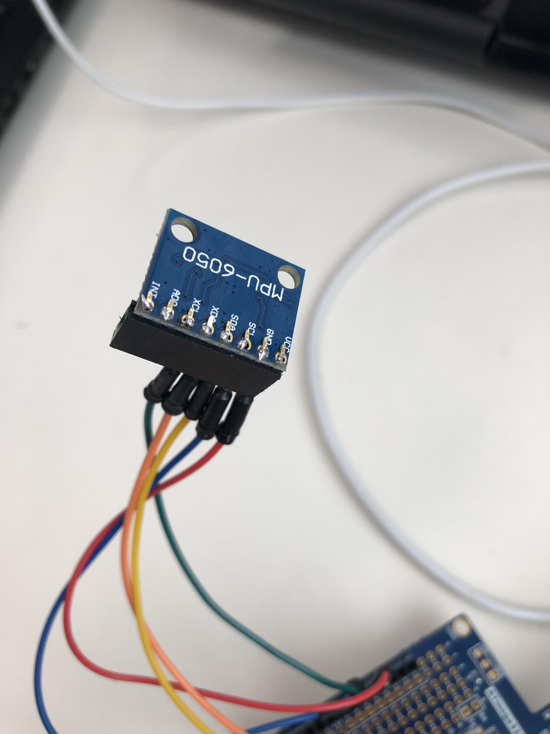

Enfin j'ai codé Accelerometre_hc06 afin de communiquer avec l'hc05 et pouvoir traiter l'accélération pour allumer une led, représentant notre feu arrière. Lorsque l'accélération diminue fortement on considère que l'on freine se qui déclenche l'allumage de notre feu.
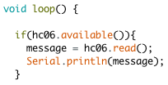
Cependant nos programmes ne fonctionnent pas et/ou branchements sont mal faits car nous n'arrivons pas à détecter une accélération lorsque l'on bouge l'accéléromètre ni à transmettre sa valeur à l'hc06.
En effet dans le moniteur de série je ne reçois aucune valeur émise par l'accéléromètre, incrémentée dans la variable message, ne serait-ce que 0, la valeur d'initialisation de l'accélération.

